Новиченко Андрей 2МО РБД-1
Лабораторная работа № 4. Вариант 44

Проект с программами для работорных работ доступен в публичном репозитории на Github https://github.com/anovicenko74/TALT

L = {2*2*2-1-1, 2*2*2*2-1-1-1, ...}

а) Уже зачтено

б) Уже зачтено

в) Преобразовать грамматику к нормальной форме Грейбах

Исходная грамматика:
S → TV
T → 2*2*2T’
T’ → *2T’V’ | пустая строка
V → -1-1
V’ → -1

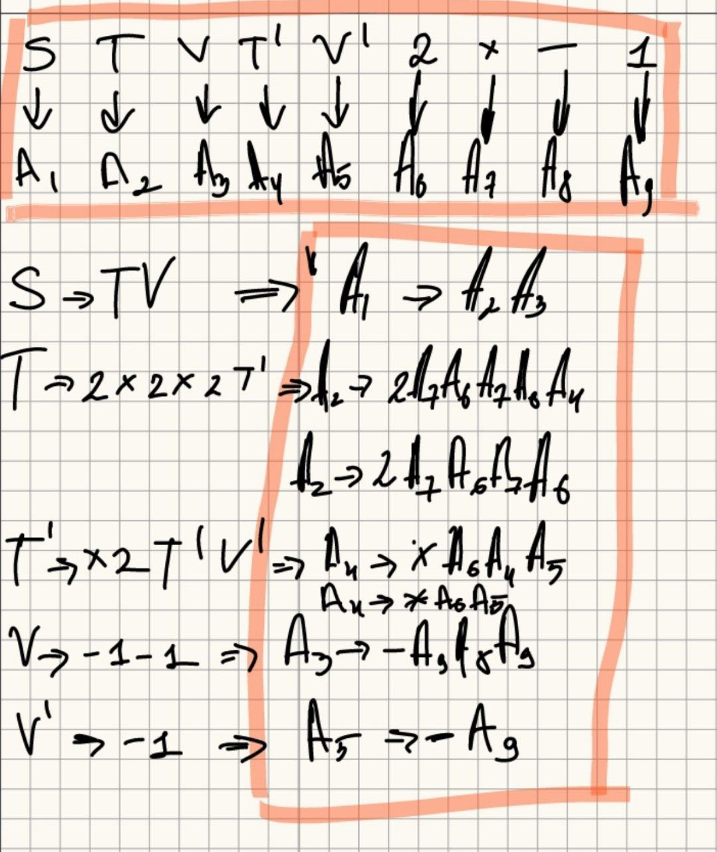
Преобразования к нормальной форме Гребах:
Итого грамматика в нормальной форме Грейбах
A₁ → A₂A₃
A₂ → 2A₇A₆A₇A₆A₄ | 2A₇A₆A₇A₆
A₄ → *A₆A₄A₅
A₄ → *A₆A₅
A₃ → -A₃A₈A₉
A₅ → -A₉
A₆ → 2
A₇ → *
A₈ → -
A₉ → 1

д) Экспериментально проверить правильность преобразования

Пример вывода (файл 3.4.js)
--- НАЧАЛЬНАЯ ФОРМА ---
2*2*2-1-1
2*2*2*2*2-1-1-1-1
2*2*2*2*2*2-1-1-1-1-1
--- Н/Ф Хомского ---
2*2*2-1-1
2*2*2*2*2-1-1-1-1
2*2*2*2*2*2-1-1-1-1-1
--- Н/Ф Грейбах ---
2*2*2-1-1
2*2*2*2*2-1-1-1-1
2*2*2*2*2*2-1-1-1-1-1

Исходный код

3.4.js (Вывод грамматик)

class CFG {
constructor(rules) {
this.rules = rules;
}

generate(symbol) {
if (!this.rules[symbol]) {
return symbol;
}
const expansion =
this.rules[symbol][Math.floor(Math.random() * this.rules[symbol].length)];
return expansion.map(sym => this.generate(sym)).join('');
}
}

console.log('--- НАЧАЛЬНАЯ ФОРМА ---')
const rules = {
S: [['T', 'U']],
T: [['2', '*', '2', '*', '2', "T'"]],
"T'": [['*', '2', "T'", "U'"], ['']],
U: [['-', '1', '-', '1']],
"U'": [['-1']],
};
const cfg = new CFG(rules);
for (let i = 0; i < 10; i++) {
console.log(cfg.generate('S'));
}

console.log('--- Н/Ф Хомского ---')
const hRules = {
S: [['T', 'U']],
T: [['X1', "A"]],
A: [['X2', "B"]],
B: [['X1', "C"]],
C: [['X2', "D"]],
D: [['X1', "T'"]],
"T'": [['X2', "A'"], ['']],
"A'": [['X1', "B'"]],
"B'": [["T'", "U'"]],
"U": [["Y2", "Z"]],
"Z": [["Y1", "U'"]],
"U'": [["Y2", "Y1"]],
X1: [["2"]],
X2: [["*"]],
Y1: [["1"]],
Y2: [["-"]],
};
const newCfg = new CFG(hRules);
for (let i = 0; i < 10; i++) {
console.log(newCfg.generate('S'));
}

const gRules = {
A1: [['A2', 'A3']],
A2: [['2', 'A7', 'A6', 'A7', 'A6', 'A4'], ['2', 'A7', 'A6', 'A7', 'A6']],
A4: [['*', 'A6', 'A4', 'A5'], ['*', 'A6', 'A5']],
A3: [['-', 'A9', 'A8', 'A9']],
A5: [['-', 'A9']],
A6: [['2']],
A7: [['*']],
A8: [['-']],
A9: [['1']],
};
console.log('--- Н/Ф Грейбах ---')
const gnfCfg = new CFG(gRules);
for (let i = 0; i < 20; i++) {
console.log(gnfCfg.generate('A1'));
}

